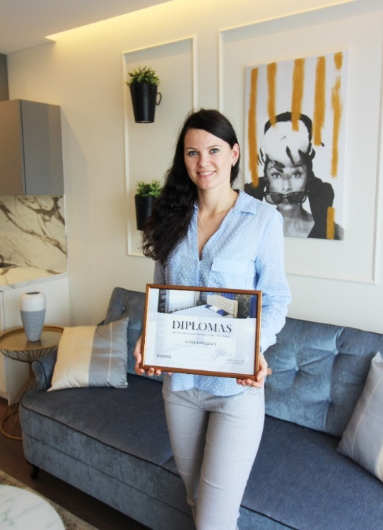

Finansieras av Europeiska unionen. De synpunkter och åsikter som uttrycks är endast upphovsmannens [upphovsmännens] och utgör inte Europeiska unionens eller Europeiska genomförandeorganet för utbildning och kulturs (EACEA) officiella ståndpunkt. Varken Europeiska unionen eller EACEA tar något ansvar för dessa.  
Projekt kod: 2023-2-SE02-KA220-YOU-000171087

***Denna berättelse har utvecklats inom projektet***

***"SkillsXcellerate: Att ge egenmakt till ungdomar på deras väg till självständighet genom entreprenörskap"***

***Detta material har utvecklats som en del av WP2 A2 Best practices***

**Agne Kisieliene**

**Litauen**

**Designar sin dröm**

**HUR OCH NÄR AGNE STARTADE SITT FÖRETAG**

Agne avslutade sin kandidatexamen vid 22 års ålder. Efter examen sökte hon jobb i flera månader utan framgång, vilket gjorde att hon förlorade motivationen. Det är svårt att hitta jobb som inredningsdesigner i Litauen (ingen av hennes tidigare kurskamrater arbetar idag som inredningsdesigner). Hon började känna sig nedstämd när hon insåg att hon hade studerat inom ett område som verkade ha få jobbmöjligheter. En vän föreslog att hon skulle prova på att frilansa som egenföretagare och motiverade henne genom att säga att det vore värre att inte försöka alls. Agne bestämde sig för att ge det ett försök och har aldrig ångrat det beslutet.

Valet var lätt eftersom hon alltid haft en vision av att bli inredningsdesigner, vilket var anledningen till att hon studerade inom det området. Trots att hon saknade praktisk erfarenhet och endast hade teoretiska kunskaper från sina studier var hon motiverad. För henne var det som en hobby; hon har varit intresserad av inredning sedan barndomen (hon minns hur hon gav sina föräldrar råd om hur de skulle renovera huset). Till en början hade hon bara vännen som stöd och rådgivare, men det var tillräckligt.

Nu skulle hon ge samma råd som hennes vän gav henne, till dem som har tveksamheter kring att starta ett företag.

**HUR AGNE UTVECKLADE SITT FÖRETAG**

Trots att hon inte hade någon tidigare erfarenhet av att starta företag insåg Agne att egenföretagande var det enda sättet för henne att få göra det hon älskade mest och att uttrycka sin kreativitet.

I början hade hon inga projekt att visa upp, vilket gjorde det svårt att attrahera kunder. Hon bestämde sig därför för att utveckla några inredningsprojekt åt släkt och vänner och visa upp dem på sin webbplats för att demonstrera vad hon kunde åstadkomma. På så sätt började hon locka nya kunder.

Idag använder hon de kunskaper hon fått under studierna för att skapa vackra interiörer för riktiga människor. Hon arbetar nära sina kunder, hjälper dem att formulera sina önskemål och lägger till sin egen kreativitet för att komma fram till inspirerande inredningsidéer. Hon erbjuder konsultationer, ritningar, 3D-visualiseringar av interiörer och hjälper till att välja rätt element för både privata hem och kommersiella lokaler. Hon har en webbplats, en Facebook-profil och hon har även lagt till sin profil som inredningsdesigner på en litauisk frilansplattform. I början kom de flesta av hennes kunder till henne via Google AdWords, men nu får hon många nya kunder genom rekommendationer från nöjda kunder. Det har blivit lättare för henne att få nya kunder, men det handlar fortfarande om hårt arbete och kvalitet. För henne är det som en hobby – en aktivitet som ger glädje och mervärde till hennes kunder

**VILKA ÄR AGNES FRAMTIDSPLANER**

Agne arbetar fortfarande ensam som inredningsdesigner och har inga anställda. Hon har nyligen börjat sälja kuddar på Facebook eftersom hon såg att det fanns en marknadsnisch för detta. Hon har en vision om att expandera sin verksamhet genom att erbjuda konstnärligt designade möbler online. Hon har tidigare skapat individuella möbelprojekt för vissa kunder, men hennes vision är att göra dem tillgängliga för massproduktion genom e-handel. För att förverkliga dessa planer behöver hon tid och teknisk hjälp – samarbetspartners för webbdesign och producenter som kan tillverka enligt hennes ritningar.

Agne tror att den ekonomiska situationen för att expandera företag i Litauen är positiv eftersom ekonomin växer. Hon har sett att nya konkurrenter dyker upp på arbetsmarknaden och att fler och fler bygger nya hus, vilket innebär mer arbete för inredningsdesigners.

När det gäller att expandera sitt företag har Agne aldrig föreställt sig själv som chef över en annan designer eftersom det är själva arbetet hon älskar att göra. Men hon tycker att det är viktigt att skapa något nytt att sälja, både för personlig utveckling och för att utmana sig själv.

Hon har också en vision om att starta en helt annan typ av verksamhet utanför designbranschen, något som är helt nytt för henne, men tiden får utvisa om det kommer att lyckas.

**VILKA ÄR AGNES TIPS TILL UNGA SOM VILL STARTA EGET**

Till att börja med måste du vara modig och våga göra det – på något sätt löser det sig. Det var så det gick till för henne; i början hade hon bara en vision om hur hennes verksamhet skulle se ut.

Agne skulle göra det igen och rekommenderar det till andra, eftersom det har förändrat hennes liv helt. Hon stod där med sitt examensbevis och kände att hon inte hade någonstans att ta vägen, men nu är det hon som får ansökningar från studenter som vill göra praktik hos henne. Hennes sista råd är: "Våga prova och det kommer att lösa sig. Prova bara en gång och du kommer aldrig att ångra det."

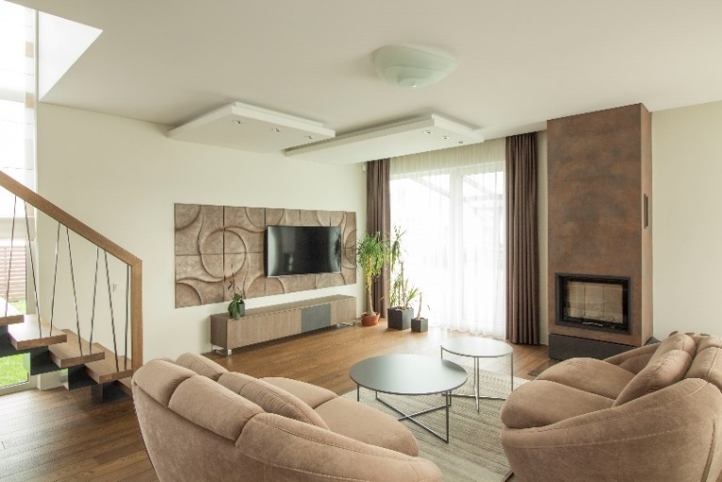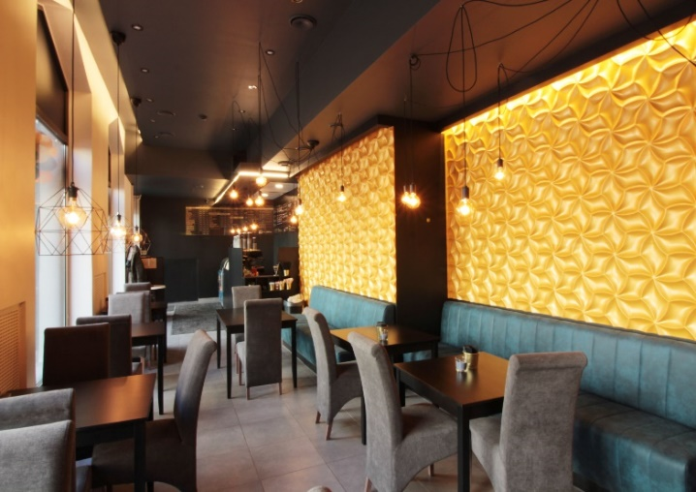

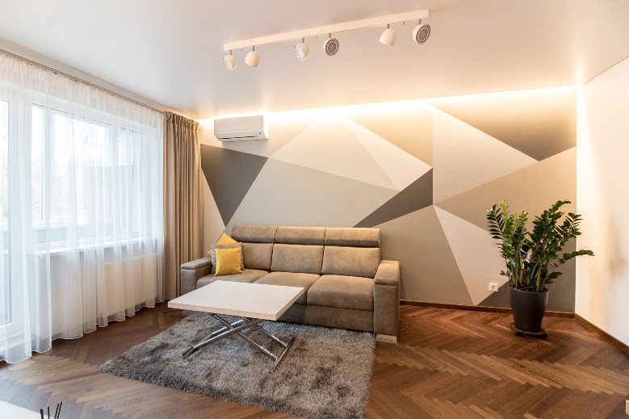

Bildkälla: Alla bilder som används i denna berättelse är från Agnes personliga arkiv..

Vi önskar AGNE lycka till!  
Om du är intresserad av att lära dig mer om AGNE’S företag eller att komma i kontakt med henne kan du kontakta henne via

email [agne@adizainas.lt](mailto:agne@adizainas.lt)

FB: <https://www.facebook.com/profile.php?id=100054230871349>

Hemsida: <http://adizainas.lt/>

Allt innehåll är licensierat under CC BY-ND-SA 4.0